Liste des sites ressources :

Images récupérées sur le site **« Open Clipart »**



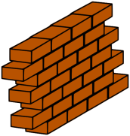

Image récupéré sur le site : **id2sorties.com**

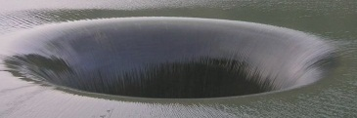

Polices de caractère téléchargées sur : **coolgrafik.com**

* **LHF DEF artiste base**
* **Searfont**

Image à partir de laquelle le logo du titre a été créé, prise sur le site : **lilemangas.centerblog.net**

